Grabber

- Manual de usuario

- 

Índice

Índice 2
Introducción 2
Requisitos mínimos 2
Hardware 2
SO 2
Programas 2
Configuración adicional 2
Cómo instalar la aplicación 3
Cómo ejecutar la aplicación 3
Errores más comunes / FAQs 14
Durante la ejecución 15
No se ven mis carpetas / vídeos 15
Mi vídeo no tiene miniatura 15
Enlaces de interés 15

Introducción
- Con Grabber, puedes descargar tus vídeos favoritos de redes sociales y tenerlos disponibles en tu equipo en todo momento. Puedes crear bibliotecas para organizarlos y tenerlos siempre disponibles en un lugar conocido.

- Al tener los vídeos de forma local, puedes pasarlos a tus compañeros/amigos que puedan tener interés en verlos, sin necesidad de guardarlos de alguna forma especial dentro de la red social donde has encontrado el vídeo.

- Hay personas que no pertenecen a ciertas redes sociales o no siguen a ciertos usuarios, por lo que con esta aplicación, puedes evitar problemas como “No tengo TikTok” o “No sigo a X y su cuenta es privada”, permitiendo poder pasar ese contenido.

Requisitos mínimos
Hardware
- Cualquier equipo con relativa actualidad, cómo por ejemplo un equipo con un procesador de 4 núcleos y 4GB de RAM, debería ser capaz de correr el programa y usar sus funcionalidades sin problema.

SO
- Actualmente, sólo Linux tiene soporte 100% asegurado. El programa se puede utilizar en Windows, pero posee un comportamiento no predecible.

Programas
- Java
- VLC

Configuración adicional
- Para poder utilizar todas las funcionalidades de la aplicación, se requiere conexión a Internet. Mientras no se posea conexión a Internet, sólo se podrá interactuar con vídeos ya existentes.

Cómo instalar la aplicación
- Actualmente, no se ofrece un sistema de instalación para el programa. Con tener el ejecutable, el usuario ya puede utilizar la aplicación.

Cómo ejecutar la aplicación
- Para ejecutar la aplicación, buscamos su correspondiente ejecutable y podemos ejecutarlo de 2 formas:
- Forma gráfica: ejecutamos la aplicación como cualquier otra, haciendo doble clic en el ejecutable.
- Terminal: podemos abrir un terminal en la carpeta y ejecutar “java –jar aplicacion.jar”. Esto no solo ejecuta la aplicación, pero también mostrará más datos en el terminal como posibles errores.

Interfaz de la aplicación
Primer inicio
Al iniciar la aplicación, nos encontraremos la primera vista. En esta, se ve la ventana del programa vacía, junto a un pop-up que nos permite seleccionar una ubicación para nuestras bibliotecas.
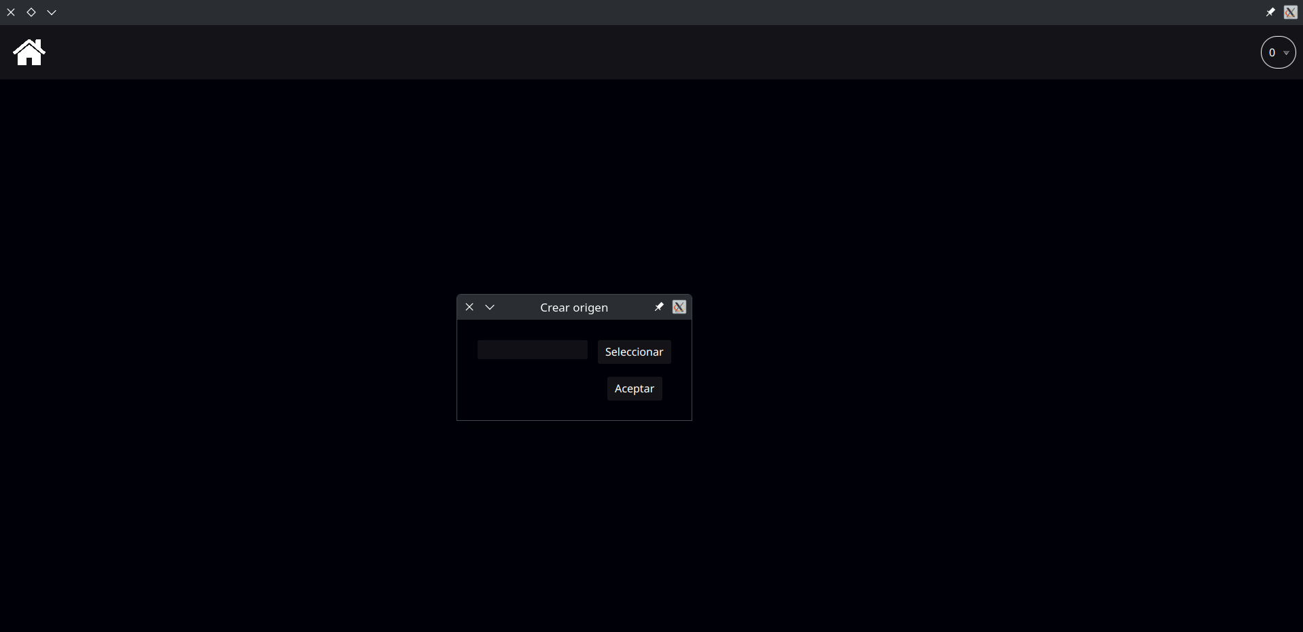

Tenemos que seleccionar una carpeta antes de poder acceder a la aplicación. Si no seleccionamos ninguna, no podremos avanzar, y si nos salimos, este pop-up aparecerá hasta que seleccionemos un origen.

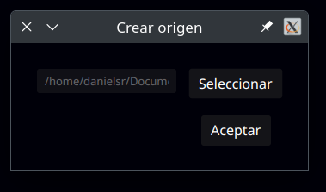

Con nuestro origen seleccionado, podemos darle a aceptar y empezar a usar la aplicación.

Pantalla inicial
Una vez dentro, nos encontramos una vista sencilla. Esta es la pantalla de inicio, donde se mostrarán las bibliotecas principales y los 10 vídeos más recientes.
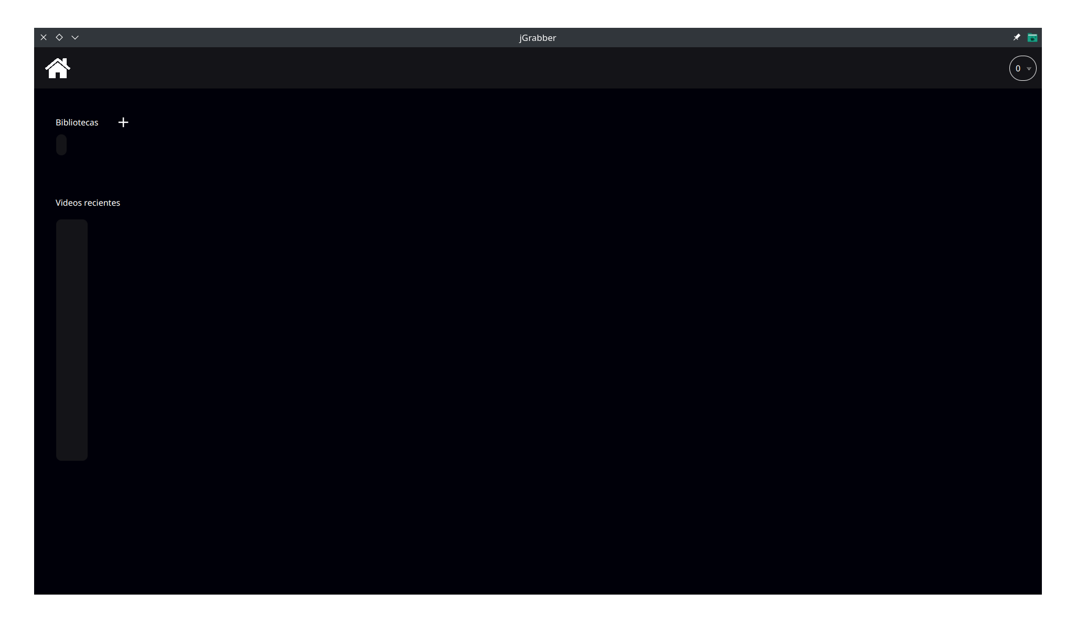

Bibliotecas
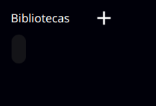

Este es nuestro apartado de bibliotecas. Aquí, podremos ver las bibliotecas que tenemos, renombrarlas, eliminarlas y entrar a ellas.

Para crear una biblioteca, sólo tenemos que pulsar en el icono de “+”, y se abrirá un pop-up que nos permitirá asignarle un nombre y crear o cancelar la creación.
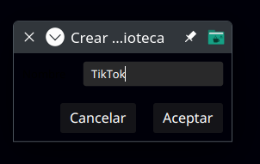

Ahora que hemos creado nuestra biblioteca, podemos ver las acciones pulsando en la flecha.
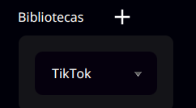

Renombrar
Seleccionando esta opción, podemos cambiar el nombre de la biblioteca. Si hacemos clic en “Renombrar”, se aplicarán los cambios.
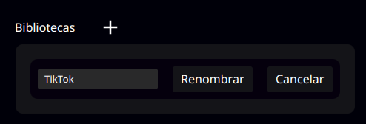

Eliminar
Seleccionando esta opción, borraremos la carpeta y todo su contenido. Hay un paso de confirmación previo para asegurarse de que no se borra por accidente.
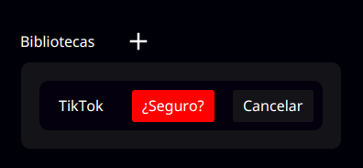

Barra superior
En la barra superior, nos encontramos con 2 componentes. El icono de casa, que nos llevará de vuelta a la pantalla de inicio, y un botón desplegable con un contador.

Botón desplegable
Este botón nos mostrará una lista con las descargas que hemos hecho de la sesión y eliminar la entrada de la lista.

También nos permite descargar vídeos directamente.

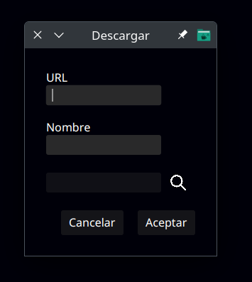

Si pulsamos la entrada de descargar vídeos, nos aparece un pop-up que nos pide una URL, el nombre del vídeo y un selector de bibliotecas, dónde seleccionaremos en cuál biblioteca descargar el vídeo. Una vez seleccionada, aparecerá el nombre en el buscador y podremos descargar el vídeo.

Selector
El selector de bibliotecas nos mostrará todas las bibliotecas principales, junto a un botón para seleccionar la biblioteca, un botón para ver sub-bibliotecas y un buscador. El buscador busca independientemente de si es una biblioteca principal o no.
La vista será más grande dependiendo del número de bibliotecas principales.

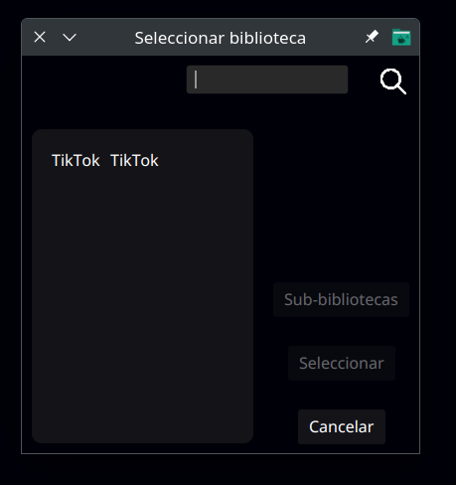

Para poder ver sub-bibliotecas, tenemos que seleccionar una biblioteca de la lista. Una vez que lo hacemos, con pulsar el botón podremos ver estas sub-bibliotecas y volver atrás si hace falta. Si no tiene sub-bibliotecas, no se marcará como disponible el botón.

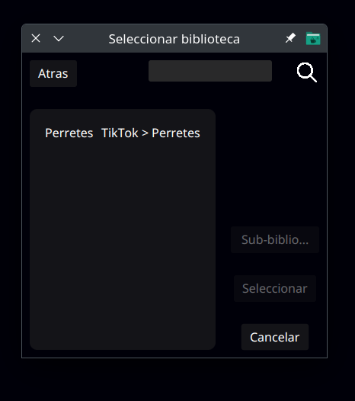

Proceso de descarga
Mientras se descarga el vídeo, la aplicación se quedará congelada hasta que esté descargado.

Una vez se termine, podremos ver la entrada en el menú desplegable, y ver que el vídeo aparece en la pantalla.
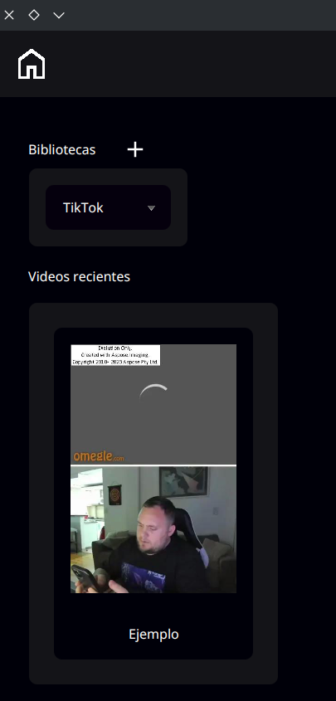

Biblioteca
Cuando entramos a una biblioteca, nos encontramos con 3 nuevos componentes a simple vista.
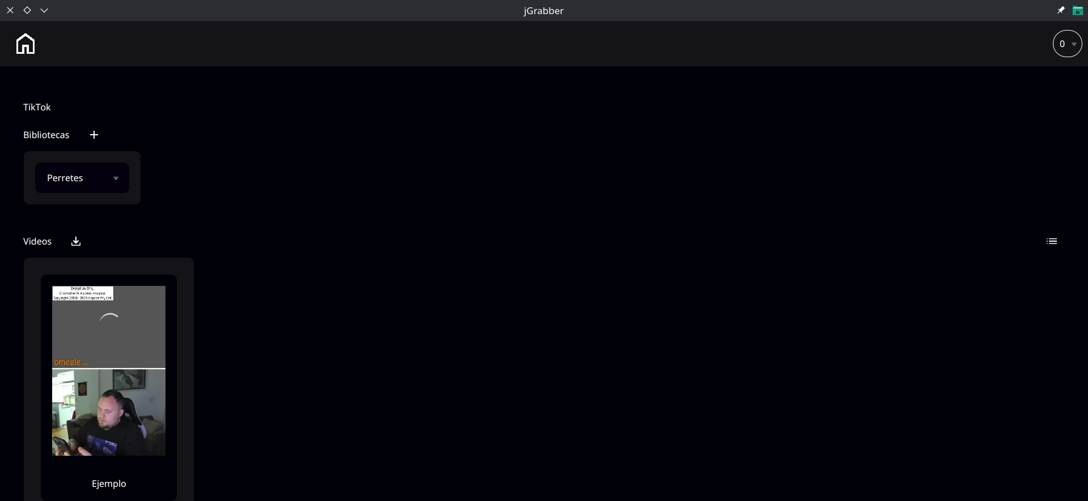

El primero de todos, una etiqueta que indica en que biblioteca estamos.
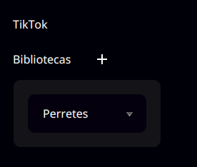

El segundo, un botón que nos permite descargar vídeos directamente a la biblioteca.
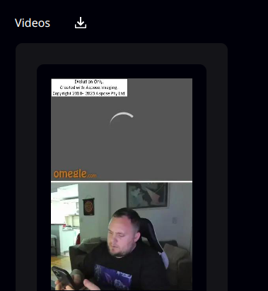

El pop-up de descarga cambia, y no nos permite seleccionar una biblioteca si utilizamos esta opción.
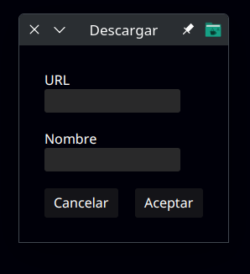

El tercero, un botón de cambio de vista.


Este botón cambia la vista de cuadrícula con miniaturas a una vista de lista, con el nombre, la fecha de creación, unos botones de edición y eliminar, junto con unos botones de ordenación alfabético, por fecha y otro para eliminar la ordenación. Cuando ordenamos, aparecerá una flecha que nos mostrará la dirección que sigue la lista.

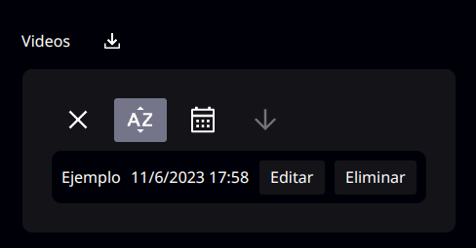

Si presionamos el botón de editar, podremos cambiar el nombre y la biblioteca (usando el selector ya visto).
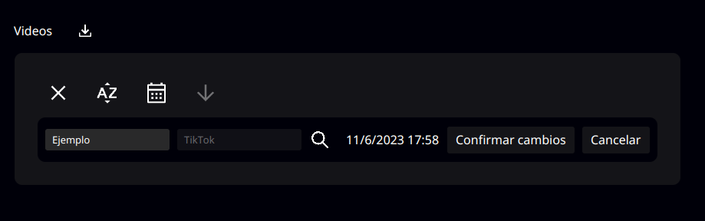

Si pulsamos el botón de eliminar, se pedirá una confirmación antes de hacerlo.
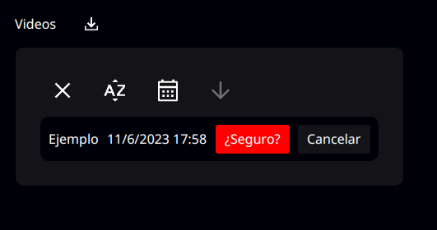

Si pulsamos en el nombre del vídeo, podremos reproducirlo.

Sub-biblioteca
Cuando entramos a una sub-biblioteca, se añade un botón que nos permite volver atrás a la biblioteca padre.
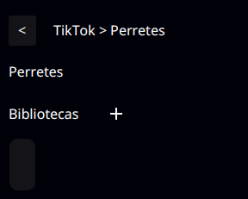

Pop-ups
Si se produce algún error, como por ejemplo, el vídeo no está disponible, aparecerá un pop-up indicando que error es.

Estos pop-ups también aparecen si intentas descargar un vídeo que ya está en disponible, permitiéndote moverlo a la biblioteca en la que quieres volver a descargarlo.

Errores más comunes / FAQs

Durante la ejecución

No se ven mis carpetas / vídeos
- Para que se vea una carpeta o vídeo en el programa, se ha de interactuar directamente con el programa. Es decir, para crear una biblioteca en el programa, se ha de crear a través del sistema de creación de carpetas.
- Igual con los vídeos, para tener un vídeo en el programa, se ha de seguir el proceso de descarga de vídeos.

- Se tiene previsto añadir la funcionalidad de importación, que permitirá importar carpetas y todo su contenido, al igual que vídeos por si mismos.

Mi vídeo no tiene miniatura
- Actualmente, las miniaturas se obtienen durante el proceso de descarga de un vídeo. Eso quiere decir, que si la plataforma de descargas no ha generado una miniatura del vídeo, no podemos obtenerla.

- Se tiene previsto cambiar el sistema de obtención de miniaturas a una serie de utilidades de sistema.

Enlaces de interés
- Todo está en un repositorio en GitHub.

- Apartado de problemas.

